COLEGIO EMILIA RIQUELME  GUÍA “ESTUDIO EN CASA” # 6 TERCER PERIODO |  |  |  | 
Fecha de realización: Semana del 10 al 14 de agosto | Asignatura: Ciencias Sociales (Economía y Política) | Grado: 10 ° | Docente: Claudia Quintero

Querida familia que Dios continúe bendiciéndoles y no olviden que:
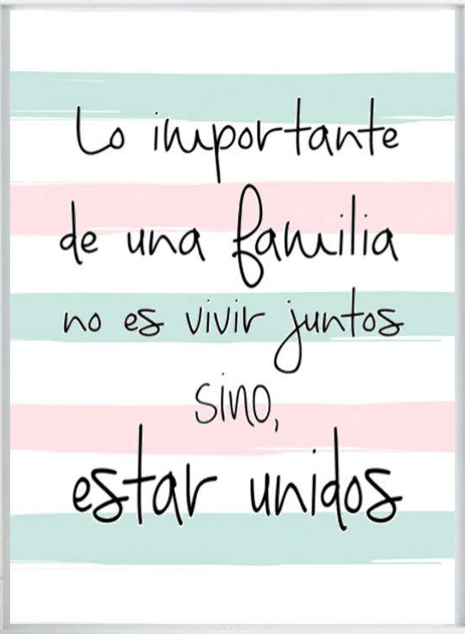

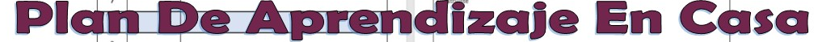

SEMANA | Del 10 al 14 de agosto
Miércoles 12: Clase de Política de 07:00 a.m a 8:00 a.m | Tema: La concepción política y del Estado desde la Filosofía.  I.D: analiza los planteamientos filosóficos respecto a la concepción de la política y el Estado.  En nuestro encuentro virtual, socializaremos el documento propuesto para la actividad anterior sobre la concepción política de Aristóteles y sobre la concepción del Estado según Thomas Hobbes. De esta manera podremos identificar la importancia de la construcción política del Estado y la Sociedad Civil. Además, tendremos un espacio para la socialización del taller realizado como Estudio en Casa.
Jueves 13:  Clase virtual de Sociales  9:30 a.m a 10:30 a.m | - Tema: El proceso de paz en Colombia.  - I.D: Analiza los diversos puntos de negociación del acuerdo general de Paz en Colombia  En nuestro encuentro virtual, finalizaremos con la socialización o exposición de los puntos # 3,4,5 y 6 del acuerdo de Paz firmado por el gobierno nacional con la guerrilla de las FARC.  Recuerda tomar nota de los fundamentos teóricos de cada punto para adjuntar la evidencia a Classroom.
Viernes 14:  Clase virtual de Economía  10:30 a.m a 11:30 a.m | Tema: El desempleo  I:D: conoce los diferentes tipos de desempleo y sus consecuencias.  En nuestro encuentro virtual, continuaré explicando sobre uno de los problemas económicos a nivel mundial y nacional. Determinando de esta manera su clasificación y las consecuencias que éste genera para la población y la satisfacción de las necesidades básicas. Una vez finalicemos el encuentro sincrónico y teniendo en cuenta lo realizado en clase y las indicaciones dadas, adjunta en Classroom la evidencia de tu trabajo de clase.

Te deseo:

un lunes de éxito…
un martes de triunfo…
un miércoles de victoria…
un jueves de esperanza…
un viernes de paz…
un sábado de fe y
un domingo de bendiciones.

Feliz inicio de semana.

Claudia Celene Quintero
Magister en Educación.

